INDICAÇÃO Nº 3558/2014

Sugere ao Poder Executivo Municipal que proceda a retirada de lixão em área pública, na Rua Bartolomeu de Gusmão, próximo ao número 231, no Jardim Frezarin.

Excelentíssimo Senhor Prefeito Municipal,

Nos termos do Art. 108 do Regimento Interno desta Casa de Leis, dirigem-me a Vossa Excelência para sugerir que, por intermédio do Setor competente, seja realizada a retirada de lixão em área pública, na Rua Bartolomeu de Gusmão, próximo ao número 231, no Jardim Frezarin.

**Justificativa:**

Conforme visita realizada, este vereador constatou que esta área necessita com urgência de serviços de limpeza e roçagem de mato, visto que há grande quantidade de lixo e entulho no local.

Plenário “Dr. Tancredo Neves”, em 11 de novembro de 2014.

**ADEMIR DA SILVA**

-Vereador-

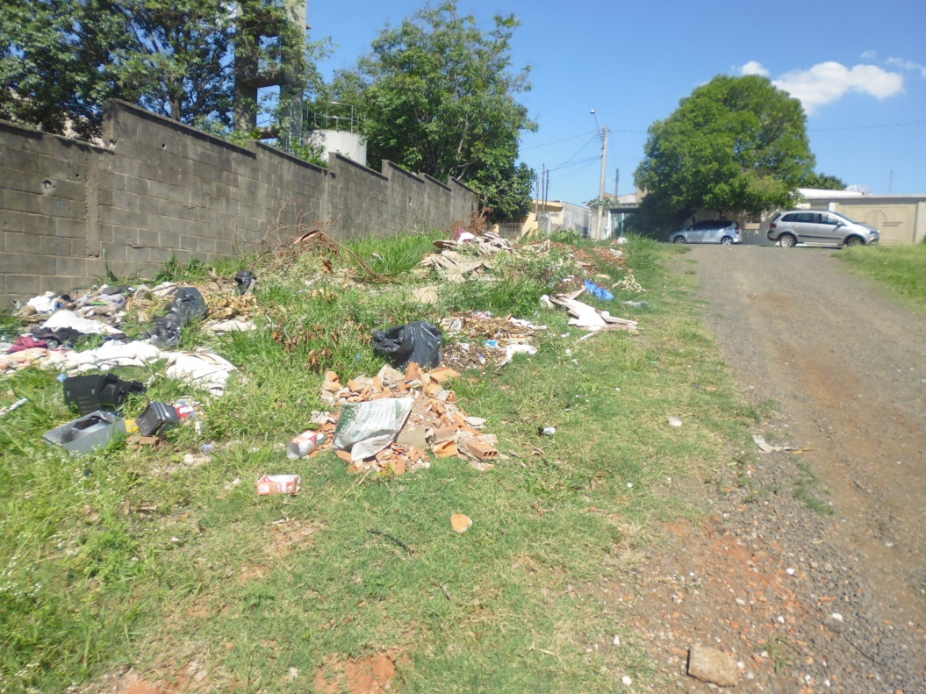

Retirada de lixão em área pública, na Rua Bartolomeu de Gusmão, próximo ao número 231, no Jardim Frezarin.

**ADEMIR DA SILVA**

-Vereador-